Gestão de Bolsas Devtech

Plano de Melhorias

Equipe:

Deborah Espíndola de Oliveira

Gustavo Henrique Lima Mendes de Almeida

José Edson Ferreira Júnior

Kevin Beltrão de Melo

Recife - 03/05/2022

# Histórico de Revisões

| **Revisão** | **Data** | **Descrição** | **Autor** |
| --- | --- | --- | --- |
| 1 | 30/04/22 | Incorporação da introdução | Gustavo Henrique |
| 2 | 30/04/22 | Incorporação do contexto da unidade | Gustavo Henrique, José Edson |
| 3 | 1/05/22 | Incorporação da análise de estados | Gustavo Henrique |
| 4 | 1/05/22 | Finalização da introdução e contexto da unidade | Gustavo Henrique, José Edson |
| 5 | 1/05/22 | Incorporação do plano de melhorias | José Edson |
| 6 | 2/05/22 | Finalização do plano de melhorias e análise de estados | Gustavo Henrique,José Edson |
| 7 | 2/05/22 | Conclusão do plano de melhorias, enviado e aguardando assinatura do cliente real | Gustavo Henrique |
| 8 |  |  |  |
| 9 |  |  |  |
| 10 |  |  |  |

# 

**Conteúdo**

1. Introdução
   1. A Organização

O projeto contemplado nesse documento tange o Centro de informática da Universidade Federal de Pernambuco, mais especificamente, o STI, a superintendência tecnológica, órgão responsável pela instalação e gerenciamento do sistema computacional da UFPE. Basicamente, o STI atua como o gestor de TIC da UFPE, identificando e atacando problemas no que diz respeito a essa esfera da universidade.

* 1. O projeto e seu propósito

O projeto englobado por este plano de melhorias é a promoção de um Sistema de Gestão empresarial capaz de suprir as necessidades de gerenciamento de bolsas de produção e desenvolvimento (DTI) do STI. Atualmente, o sistema utilizado pelos coordenadores de unidade (gestores, como o cliente, que são os responsáveis por coordenar as bolsas de determinada unidade) não existe, informações são armazenadas e em planilhas e repassadas por e-mail, criando problemas como atraso de informação, perda de bolsa e dados, até certo ponto, desorganizados. Por conta disso, criou-se a necessidade da criação de um sistema gerenciador, necessidade essa que será atacada pela ativação do módulo de bolsas do SIPAC (Sistema integrado de Patrimônio, Administração e Contratos), conferindo devidas permissões aos gestores e adaptando seus processos à realidade do STI.

* 1. Equipe do projeto

Os membros envolvidos na concepção do plano de melhorias são: Deborah Espíndola de Oliveira, Gustavo Henrique Lima Mendes de Almeida, José Edson Ferreira Junior e Kevin Beltrão de Melo.

1. Contexto da unidade em estudo
   1. Histórico da unidade organizacional

A Superintendência de Tecnologia da Informação da UFPE existe para auxiliar a universidade com problemas na esfera de TIC. No início, o órgão era mais voltado para questões de treinamento de pessoal especializado e de ensino de disciplinas de computação, foi ao longo da história da existência do setor que ele foi ganhando uma responsabilidade cada vez maior, resultando na autoridade que possui hoje quando o assunto é tecnologia da informação. Apesar das obrigações e ferramentas do STI sempre estarem em constante evolução, a parte do gerenciamento de bolsas ainda não consegue atender com primazia a demanda dos coordenadores de lá, o método até funciona, mas acaba por originar problemas que atrasam e atrapalham esses gestores. Por isso, o órgão está buscando uma solução para essa questão, montando planos e contratando terceiros para auxiliar na problemática.

* 1. Principais stakeholders

O projeto concebido nesse plano de melhoria abrange, em graus variados, os seguintes stakeholders: cliente, representante do STI no projeto e o responsável por fornecer a equipe informações e a guiar de encontro às dores referentes à gestão de bolsas do órgão como um todo; Coordenação Administrativa Financeira, CAF, stakeholder responsável por repassar cotas de bolsas e orçamentos atrelados a elas; coordenador de unidade, assim como o cliente, são as pessoas responsáveis por gerenciar cotas e bolsas já alocadas a determinado setor, esse stakeholder fornece uma panorama mais generalizado do problema, fugindo de um possível afunilamento que viria caso só fosse considerada a visão do cliente; equipe de desenvolvimento, time que busca compreender o problema e encontrar uma solução para ele, trabalho em conjunto com os outros stakeholders para que se possa alcançar esse objetivo; consultores (SGE, PMBOK, BPMN), responsáveis por capacitar e auxiliar a equipe de desenvolvimento durante toda a extensão do projeto acerca de seus tópicos de domínio, sendo consultados quando o time achar necessário.

* 1. Objetivo da unidade

O objetivo da Superintendência Tecnológica da UFPE é fornecer apoio no que diz respeito a sistemas TIC dentro da organização como um todo. Para entender mais claramente como e por que esse órgão atua, é válido checar sua missão, visão e valores. Missão: “apoiar atividades de Ensino, Pesquisa, Extensão e Gestão institucional, definindo, gerenciando e executando com excelência serviços e políticas de TIC para a comunidade acadêmica e sociedade“; Visão: “Ser referência na gestão e governança de TIC entre as IFES do brasil até 2019 e, por fim, Valores: “Competência de técnica, Confiabilidade, Ética, Inovação, Responsabilidade, Segurança de Informação e Transparência.

* 1. Modelagem Organizacional (modelo i* AS IS)

FIGURA 1: estrutura organizacional do sti

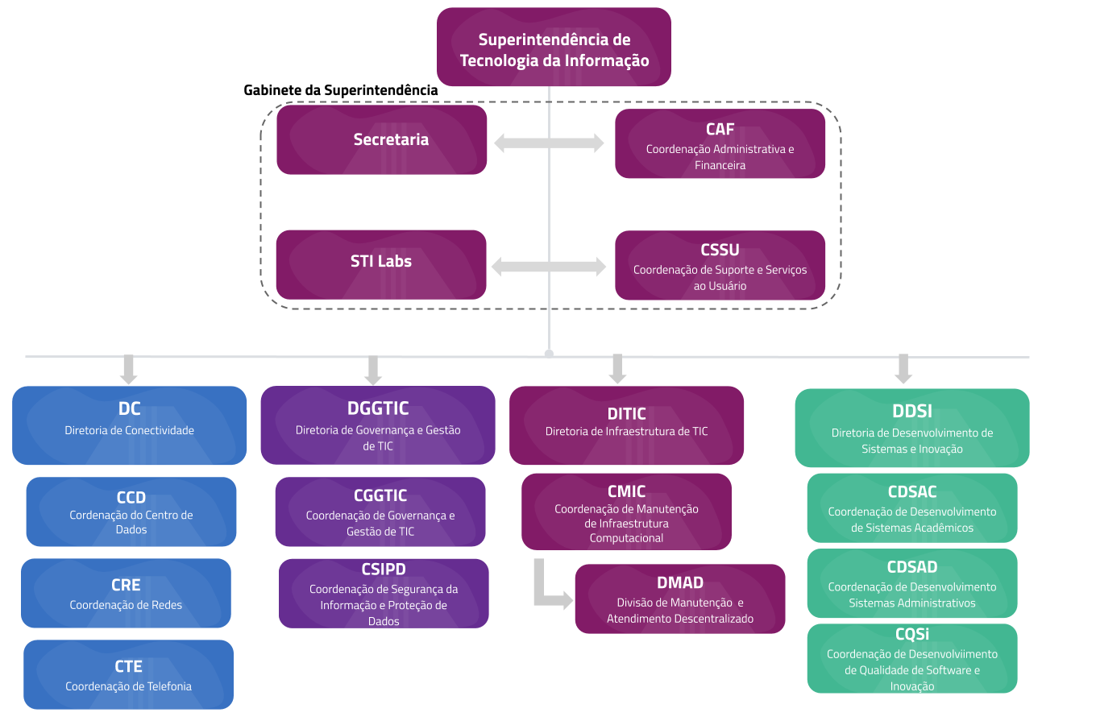

FIGURA 2: processo de cadastro de bolsas

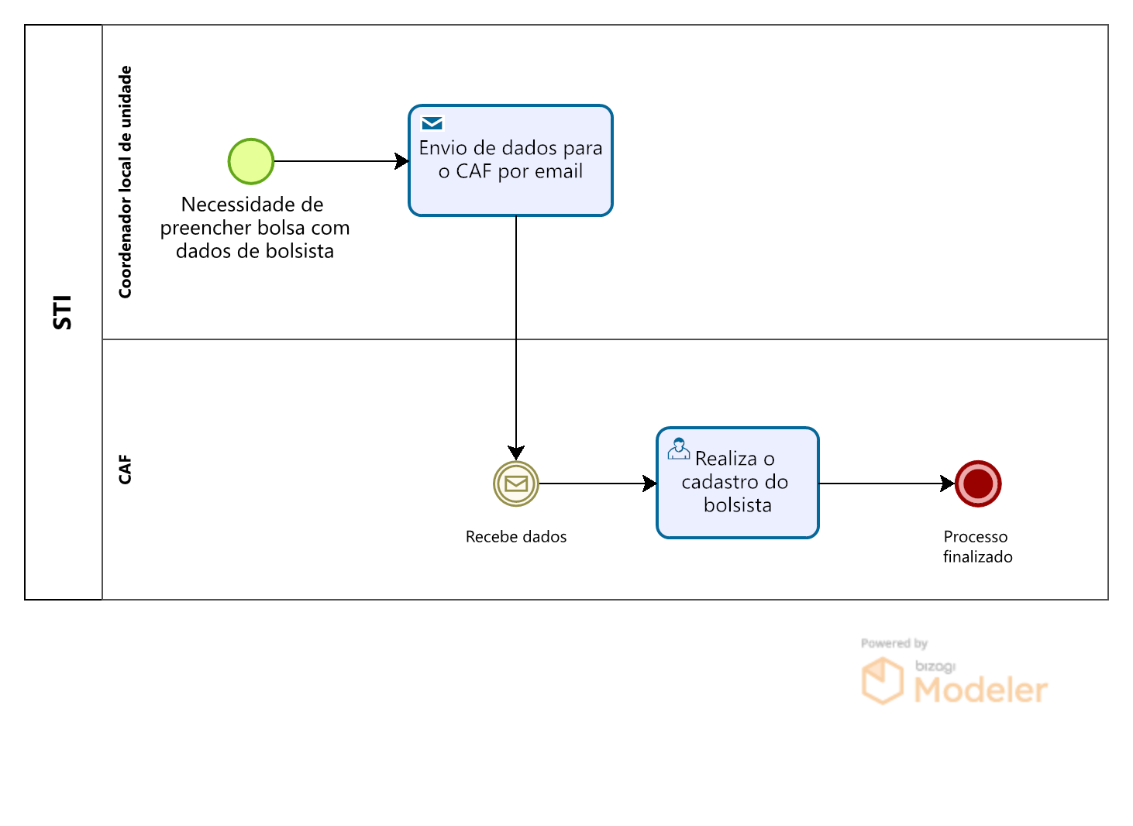

FIGURA 3: processo de envio de frequência

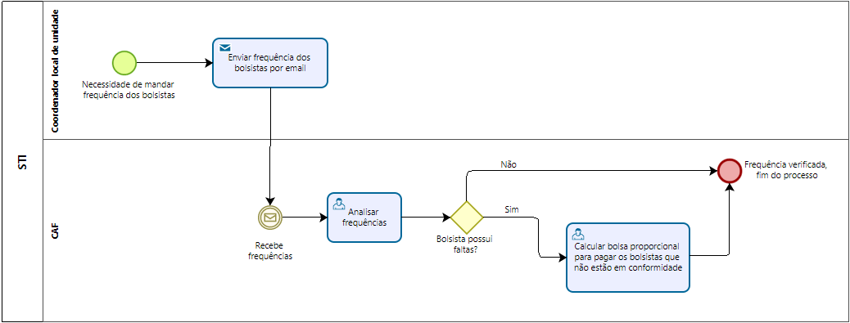

* 1. Sistema/solução atualmente implantado(a)

Existem dois sistemas que são utilizados, pela parte do coordenador local cada um tem seu método de acompanhamento de bolsistas, geralmente eles utilizam planilhas e fazem o envio da frequência por email para a coordenação financeira (CAF), na coordenação financeira existe um sistema próprio para gestão de bolsistas, e mensalmente, eles prestam contas. O sistema atual do CAF é um ERP criado estreitamente para as necessidades dessa coordenação, mas por conta de suas limitações técnicas, acabou-se criando um desejo de migrar para um novo sistema.

1. Análise de estados
   1. Estado Atual
      1. Escopo do processo

Processo de gestão de bolsistas manual realizado em planilhas, que tem as seguintes funcionalidades: cadastro de bolsistas, cadastro de cotas e registro de frequência. O escopo do processo de gestão atual compreende apenas bolsas de produção e desenvolvimento tecnológico.

* + 1. Processos - As Is

O processo atualmente funciona totalmente dependente da comunicação entre o coordenador e o CAF, pois atualmente só quem tem acesso ao sistema é o CAF. Para realizar o cadastro do bolsista, o coordenador precisa fazer o envio dos dados para o CAF, para que o CAF realize o cadastro do bolsista.

FIGURA 3: processo de cadastro do Bolsista:



FIGURA 4: processo de envio de Frequência:



* + 1. Vantagens: O que é bom?

O atual sistema tem como vantagem que ele funciona, com algumas limitações, mas o ponto é que ele consegue realizar o processo. Outro ponto positivo do sistema do CAF é que ele foi feito exclusivamente com suas necessidades em mente, tendo então seus processos e funcionalidades pensados para essa coordenação. Quanto aos gestores locais, o sistema de planilhas eletrônicas já é consolidado e possui um baixo nível de entrada na questão de aprendizado e domínio, podendo ser utilizado quase que unanimemente por outros gestores e demais funcionários. Alguns processos de gestão do módulo de bolsas do SIPAC já estão implementados, então é possível reaproveitá-los (até certo ponto) como uma base para a solução final.

* + 1. Desafios: O que pode melhorar?

Por ser um sistema diferente para diferentes hierarquias nesse processo, o coordenador não tem acesso ao sistema que a coordenação financeira usa, acaba que o meio de comunicação oficial é o email, o que causa lentidão e a necessidade de validações que um sistema poderia fazer.

* + 1. Justificativa

É interessante migrar para uma nova plataforma, pois o processo de gestão de bolsas de produção e desenvolvimento da Superintendência de Tecnologia de Informação da UFPE é constantemente afetado pela limitação dos sistemas usados pela coordenação de unidades e financeira. Embora as duas partes interessadas utilizem métodos de gestão diferentes, o CAF com um sistema próprio especializado e o coordenador de unidade com planilhas eletrônicas, ambos apresentam problemas que dificultam e atrasam o processo de gestão. Para o CAF, o sistema é lento, às vezes irresponsivo, não customizável e limitado quanto a novas necessidades, para coordenadores de unidade, as planilhas acabam por serem muitos básicas, não atendendo os processos específicos desse stakeholder. Com a migração para o SIPAC, as problemáticas de ambos seriam atacadas de diferentes formas, com um sistema responsivo e customizável, adequado para os processos do STI.

* 1. Estado Desejado
     1. Análise de Gaps
        1. Arquitetura de Negócios

A arquitetura de negócios atual que tange o contexto do problema diz respeito à forma que o STI se ordena a nível estrutural. A Coordenação Administrativa Financeira, CAF, é responsável por fornecer cotas de bolsas para coordenadores de unidade, esses que as ofertam para alunos em processos seletivos. O negócio atual é manual e lento, acabando por interromper o fluxo de trabalho dos coordenadores para tratar de questões que poderiam ser automatizadas ou facilitadas com uma solução voltada à realidade da organização. Por conta disso, o negócio e os processos envolvidos nele são passíveis de erro humano, sendo comprometidos por problemas como perdas de bolsas, por exemplo. Em um estado ideal, funcionalidades do sistema da solução, o SIPAC, facilitariam processos de cadastro de bolsa, envio de frequência e visualização de status de pagamento por terem sido implementados de acordo com as dores do gestor, otimizando o tempo e o modo que essas tarefas são feitas.

* + - 1. Arquitetura de Sistemas de Informação

Quanto à arquitetura de sistemas, os utilizados atualmente pelo STI são basicamente planilhas eletrônicas que armazenam os dados das bolsas e são organizadas por cada gestor individualmente. Como cada um tem o próprio método de organização, acaba que nesse tipo de sistema há uma descoordenação entre esses métodos. A solução visa emplacar um sistema ideal (o SIPAC) onde há a padronização do modo de gestão que tenha funcionalidades que auxiliem os gestores nesse processo implementadas. Entre elas, há, por exemplo, registro de cotas e bolsas e organização e envio de frequência.

* + - 1. Arquitetura de Tecnologia

Para coordenadores de unidade, o método de planilhas trás problemas referentes à organização e visualização de dados, o que acarreta em consequências mais graves como a perda de bolsas. Outro fator que destaca o problema é a interface dessas planilhas, que servem minimamente, mas não foram desenvolvidas com uma ux pensada para os processos dos coordenadores. Problemas graves de tecnologia rodeiam o sistema atual do CAF os principais são: a impossibilidade de editar e adicionar alguns dados como bancos para o pagamento e instituições de ensino e a necessidade de funcionários de poder menor usarem a conta do coordenador para realizar certas tarefas, acarretando em problemas sérios de segurança. O sistema ideal pensado para coordenadores terá seu layout voltado para as necessidades e processos dos mesmos, além de poder permitir diferentes tipos de usuários acessos, tratando de questões de segurança.

* + 1. Processos - To Be

O fluxo com a implementação do módulo de gestão de bolsas do SIPAC, vai permitir que as atividades de gerenciamento da bolsa sejam feitas sem precisar da comunicação por e-mail entre o CAF e os coordenadores. O primeiro processo é quando o CAF faz o cadastro da cota no sistema, essa informação vai ficar disponível no SIPAC e o coordenador vai conseguir ver quantas cotas estarão disponíveis. O segundo processo é quando o bolsista vai ser cadastrado, que pode ser feito tanto pelo CAF quanto pelo coordenador, esse processo vai ser feito pelo SIPAC também alocando um bolsista à cota que foi disponibilizada antes. E o terceiro processo é o envio de frequências, que vai ser feito pelo coordenador no SIPAC, e essas frequências serão processadas dentro do sistema.

Figura 5: processo de cadastro de cota

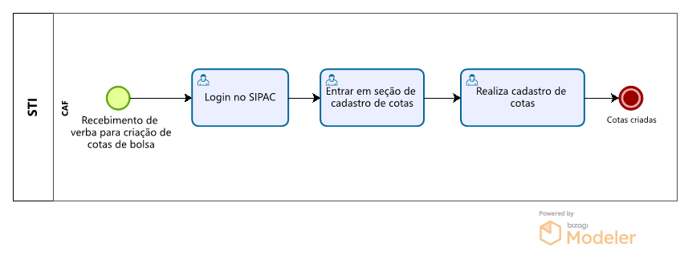

Figura 6: processo de cadastro de bolsa

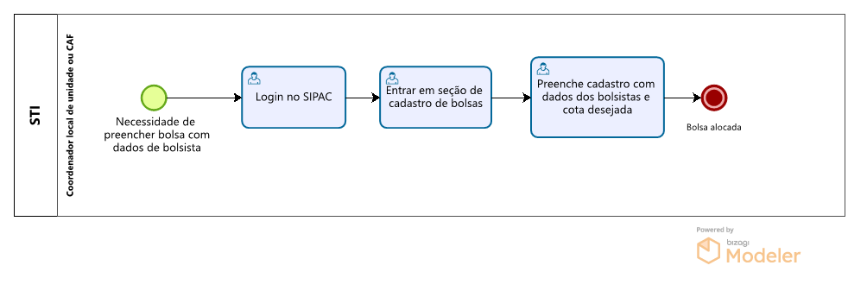

Figura 7: processo de registro de frequência 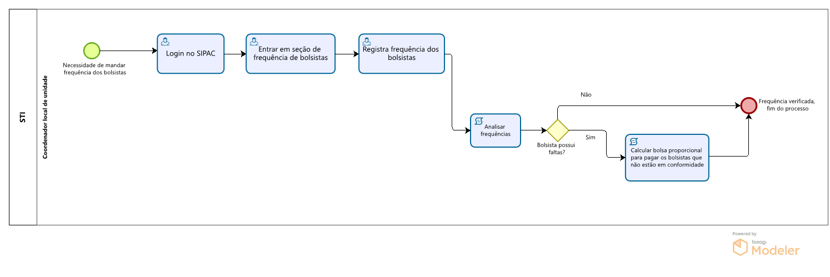

* + 1. Resultados esperados

Com o Sistema do SIPAC lançado para uso entre os coordenadores locais e o CAF, espera-se que as problemas dentro do escopo da solução (perda de bolsas, atraso de pagamento, despadronização de métodos de gerenciamento, dificuldade de navegação e visualização de dados) sejam amenizados até um ponto perceptível o suficiente para justificar a troca para o sistema novo.

1. Plano de Ação
   1. Visão geral da proposta de solução )

A proposta da solução proposta para atacar o problema de gestão de bolsas de produção e desenvolvimento da Superintendência de Tecnologia da Informação consiste na ativação do módulo referente à gestão de bolsas no SIPAC, sistema integrado de administração de recursos, que já é usado e difundido na UFPE por conta de suas outras funcionalidades. Dentro da plataforma, serão implementados as funcionalidades mais utilizadas e mais passíveis de erro do fluxo de trabalho dos coordenadores, padronizando processos e evitando a interrupção desse fluxo por conta dessas tarefas. A solução consta com 3 secções principais, a de cota, de bolsistas e de frequência. Na seção de cotas será possível que o CAF cadastre novas cotas e visualize todas disponíveis, podendo filtrar por benefício, fonte pagadora, ano ou título. A partir dessas cotas, o coordenador local da unidade pode criar bolsas na aba de bolsistas, vinculando cotas a discentes, assim como atualizar dados e verificar e modificar status de pagamento. Já na aba de frequência, o coordenador local de unidade poderá disponibilizar as horas trabalhadas do bolsista, que servirá de insumo para o CAF realizar os pagamentos.

* 1. Estratégia de Implantação

Antes de decidir a estratégia de implementação da solução, foi necessário avaliar o ambiente que ela será implementada, ou seja, fazer uma análise SWOT da Superintendência de Tecnologia da Informação da UFPE. Com a análise feita, tornou-se claro que as forças para a proposta são: expectativa dos benefícios alcançados com o ERP, apoio da alta gestão e recursos tecnológicos adequados. Quanto aos aspectos que classificam-se tanto quanto força quanto como fraqueza, temos: grau de envolvimento do usuário, nível de urgência do sistema e capacidade e disponibilidade do time de implementação. Já os aspectos que são considerados estritamente fraquezas são: o nível de maturidade da empresa perante as mudanças e a sua flexibilidade quanto às mudanças advindas do novo sistema. Com todos esses pontos considerados, a solução optado foi a de Roll-Out, visto que o sistema do SIPAC já possuía um módulo de bolsas base (mesmo que ainda não adaptado para as necessidades do STI) e porque os processos do sistema atual utilizado pela Coordenação Administrativo-Financeira, ainda que apresentem suas problemáticas fornecem uma boa base de como a solução ideal deve se comportar e ser implementada. Por conta da melhoria consistir em uma migração para um sistema inteiramente novo, também não era viável métodos mais diretos como o big-bang. Para a implementação da solução, é interessante que o time que irá realizar tarefa comunique-se periodicamente com os stakeholders envolvidos para validação, sugestões e possíveis mudanças, os coordenadores podem dar a visão deles do problema e de como eles consideram interessante a melhoria ser implementada, já a equipe que desenvolveu o projeto pode clarificar como a solução foi pensada para o time que irá a tornar real.

* 1. Dimensionamento e Perfil da Equipe para a Implantação da Melhoria

Para o desenvolvimento da implementação do SIPAC, estimamos, a partir do tamanho de time padrão no STI Labs, que serão necessários 5 desenvolvedores, o perfil da equipe, a partir de funções do STI Labs, seria: 1 Delivery Lead (líder do projeto), 1 Senior Dev (desenvolvedor com mais experiência), 3 All Devs (desenvolvedor com menos experiência).

* 1. Custos Associados à Implantação da Melhoria

O custo necessário para implantação seria o custo dos bolsistas do STI: R$1032,00 por mês, como estimamos que o tempo necessário para essa implementação seriam 60 dias úteis, seriam 3 meses de pagamentos a esses bolsistas, que daria R$15.480,00.

* 1. Cronograma Macro

O projeto foi planejado em 3 fases, sendo elas a fase de estruturação do projeto, a fase de desenvolvimento das funcionalidades de cotas e a fase do desenvolvimento das funcionalidades de bolsas. Foi estimado o prazo de 3 meses após o início do projeto.

* 1. Plano de medições e análise
     1. Indicador

Indicadores:

* Número de bolsas utilizadas / Número total de bolsas disponíveis

73 / 91 = 80,21%

* Frequências enviadas / Número total de Bolsistas ativos

73 / 73 = 100%

* Orçamento não utilizado / Orçamento solicitado (por mês)

R$10.311,38 / R$ 57.391,00 = 17,96%

* + 1. Finalidade

A finalidade de utilizar indicadores é medir a diferença entre a situação atual e a situação desejada, os indicadores vão servir como um referencial para medir a situação atual de processos que são essenciais, mostrando percentualmente a taxa de sucesso.

* + 1. Como medir

Para medir os indicadores nós precisamos conhecer as métricas de um processo, o indicador serve como uma taxa de sucesso ou de fracasso de certo processo, que, para ser medido, utilizamos as quantidades de processos bem/mal sucedidos dividido pela quantidade total de processos,

* + 1. Análise de impacto do indicador

O problema maior do nosso projeto é a perda de bolsas, e os indicadores que utilizamos fazem parte de algum processo que diretamente está ligado a este problema. O primeiro indicador que apresentamos foi o Número de bolsas utilizadas / Número total de bolsas disponíveis, esse indicador nos mostra atualmente, quantas bolsas estão ociosas, o ideal seria utilizarmos 100% essas bolsas para não existir a possibilidade de, por falta de utilização, a Universidade acabar perdendo esse valor que foi solicitado, mas que não foi usado. O segundo indicador é o de Frequências enviadas / Número total de Bolsistas ativos, que também influencia na perda de bolsas pois é necessário o envio de frequências para manter a bolsista ativo, o ideal é que esse indicador seja 100% que significa que todas as frequências estão sendo enviadas das bolsas que estão sendo utilizadas. E para o terceiro indicador nós pegamos o orçamento que não foi utilizado e o total do orçamento no último mês, para achar quantos % estamos deixando de utilizar, do orçamento que foi solicitado, para este indicador, quanto mais próximo de 0% melhor.

1. Conclusões e Considerações Finais

Por fim, com o módulo de bolsas do SIPAC ativo, com a implementação dos processos de cadastro de cotas, bolsas e envio de frequência e com a concessão das devidas permissões aos coordenadores da Superintendência de Tecnologia da UFPE, conclui-se que a problemática atual da gestão de bolsas de produção e desenvolvimento seja consideravelmente amenizada, o suficiente para que haja a migração para a plataforma do SIPAC.

1. Folha de Assinaturas (time e Cliente real)

Deborah Espíndola de Oliveira:

Deborah Espíndola de Oliveira

Gustavo Henrique Lima Mendes de Almeida:

Gustavo Henrique Lima Mendes de Almeida

José Edson Ferreira Júnior:

José Edson Ferreira Júnior

Kevin Beltrão de Melo:

Kevin Beltrão de Melo

Marlos Gondim Ribeiro Batista (Cliente):

Marlos Gondim Ribeiro Batista